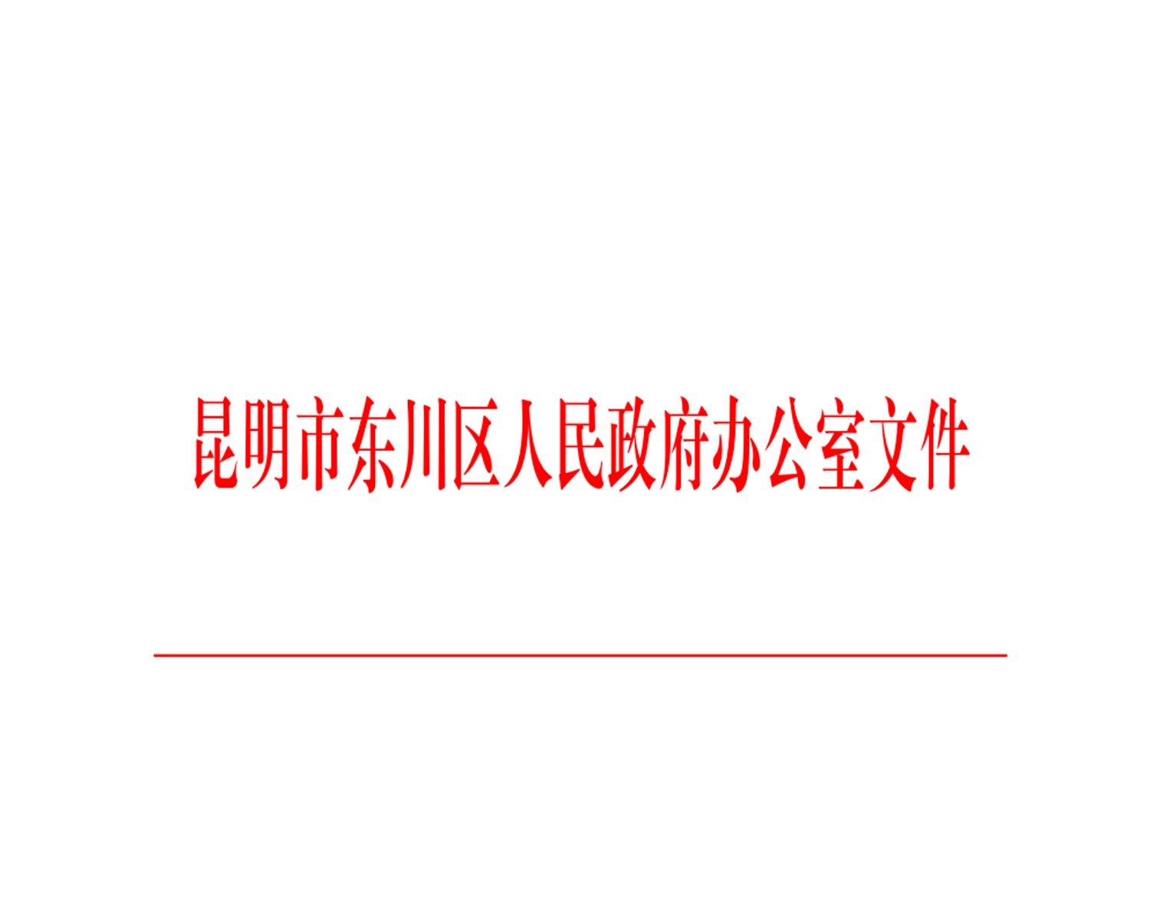

东政办发〔2023〕47号

昆明市东川区人民政府办公室关于印发东川区落实优化提升营商环境三年攻坚行动2023
全面提质年工作方案的通知

各乡镇（街道）人民政府（办事处)，区属各办、局，园区管委会各直属机构：

《东川区落实优化提升营商环境三年攻坚行动2023全面提质年工作方案》已经区人民政府同意，现印发给你们，请认真遵照执行。

2023年6月9日
东川区落实优化提升营商环境三年攻坚行动2023全面提质年工作方案

为贯彻落实《云南省人民政府办公厅关于印发云南省营商环境全面提质年行动方案的通知》（云政办发〔2023〕16号）、《昆明市人民政府办公室关于印发昆明市落实优化提升营商环境三年攻坚行动2023全面提质年工作意见的通知》（昆政办〔2023〕15号），深入开展营商环境三年攻坚行动，结合实际，特制定本方案。
一、落实“一套体系”，畅通营商环境内循环
（一）强化联动以优促增
坚决贯彻落实国家、省、市安排部署，将优化营商环境、市场主体倍增统筹谋划、一体推进，以“产业、投资、政务、市场、创新、法治、人文、开放”八大环境为统领，加强组织调度、协同联动，结合“当好排头兵”大竞赛活动，实施好“四张清单”（重点指标清单、重点任务清单、改革创新清单、进位争先清单），用好“两函”（营商环境投诉交办函、营商环境投诉办理提醒函），全面推动营商环境工作提质增效，推进各领域全链条优化审批、全过程公正监管、全周期提升服务，提高市场资源要素配置效率，充分激发市场主体活力和内生动力。
（二）狠抓政策落地见效
深入贯彻实施《优化营商环境条例》（中华人民共和国国务院令722号）、《云南省优化营商环境条例》（云南省人大常委会公告〔十三届〕第七十五号）、《昆明市优化营商环境办法》（昆明市人民政府令第166号）、昆政办〔2023〕15号文件，制定《东川区落实优化提升营商环境三年攻坚行动2023年重点工作任务清单》（详见附件1），扎实推进全面优化提升营商环境三年攻坚行动，结合“三个听取”行动、“大调研、解难题、抓落实”工作和“三进服务”暨调研乡镇（街道）活动，组织区级各部门深入企业、园区、商会、行业协会和各乡镇（街道）开展优化营商环境调研、政策宣讲等，促进全区形成“人人都是营商环境、事事关乎营商环境、处处彰显营商环境”的浓厚氛围。结合“当好排头兵、勇做争先者”高质量发展大竞赛活动及营商环境工作考核，对政策文件落实情况开展全面督查评估，检验改革实际成效，固化已有改革成果，确保各项政策同向发力、同频共振。
（三）深化集成改革创新
认真贯彻落实《国务院办公厅关于复制推广营商环境创新试点改革举措的通知》（国办发〔2022〕35号）、《云南省优化营商环境促进市场主体倍增领导小组办公室关于复制推广营商环境创新试点改革举措的通知》（云发改办公〔2022〕1381号）要求，围绕《云南省复制推广营商环境创新试点改革举措事项清单》（详见附件2），主动研究，积极改革创新，推动39项改革举措落地见效。按照云政办发〔2023〕16号文件要求，对标国家、省营商环境评价标准，明确目标任务，选评树立行业标杆，优化重点改革措施，全力优化提升各领域营商环境，进一步提升营商环境影响力。
（四）完善一体化工作格局
充分发挥营商环境监督员队伍作用，巩固完善“区委领导、政府主责、人大问询、政协参议、纪委问效、社会监督”的营商环境一体化工作格局。开展营商环境课题研究，以更大力度加强优化营商环境理论研究和实践探索。
二、建立“两项机制”，注入营商环境新动力。
（一）建立共建共享机制
通过技术与业务的融合创新，依托大数据、物联网等新兴信息技术，全面打通各部门之间、部门与企业之间的数据壁垒，加快政务服务数据汇聚和共享，实现更多政务服务事项网上办、掌上办、一次办、“省内通办”和“跨省通办”，打造智慧高效的便民利企服务体系，为市场主体和人民群众提供更多触手可及的便捷服务。
（二）建立联动服务机制
加强各部门、各领域协同放权、放管衔接、联动服务，持续深化商事制度改革、投资项目审批制度改革和工程建设项目审批制度改革，推动政务服务高频事项申办 “三零”模式（申办“零成本”、申报“零跑路”、审批“零见面”）。以国家、省营商环境评价指标体系和市“营商环境”大竞赛考评体系为重点，充分发挥牵头单位“牛鼻子”作用，压实部门责任，密切协作，形成合力，加强目标设计、责任分工、培训指导，有针对性地补齐优化营商环境工作的短板弱项，全方位推进各项工作。
三、开展“三个行动”，打造营商环境新标杆。
（一）开展“三个听取”行动
立足自身职能职责，持续深入开展“三个听取”（听取群众意见、听取企业家意见、听取服务对象意见）行动，巩固提升“营商环境观察站”、“营商环境监督员”、“营商环境会客厅”及领导干部挂钩联系企业工作机制，加强政企沟通协商常态化、制度化、规范化建设。出台政策文件时要综合企业在“三个听取”行动中反映的问题，选点定位要准，提出的目标要实，承诺企业实现的事项要可衡量，强化承诺的契约性法律效力，健全政务守信践诺机制，纠正“新官不理旧账”、“政策不延续、承诺不兑现”、“击鼓传花”等政务失信行为。
（二）开展“优化营商环境·东川在行动”活动
围绕“产业、投资、政务、市场、创新、法治、人文、开放”八大环境和重点领域，组织区级有关部门每月举办1次“优化营商环境﹒东川在行动”系列活动（举办1场“营商环境会客厅”、召开1场“八大环境”推进提升会、拍摄1个工作成效“短视频”）。在东川区人民政府门户网站开设“政策找企业”工作专栏，加强对优化营商环境政策文件的宣贯，将营商环境纳入宣传工作重点，采取多样形式将政策文件传达给广大市场主体。要加强总结提炼，推广一批典型经验，坚持扬优势、锻长板、树品牌，巩固拓展工作成果，打造更多营商环境“单项冠军”。
（三）开展优化营商环境“暖心行动”
全区各级各部门要深入落实“清廉云南”建设工作要求，聚焦政策落实不到位、“吃拿卡要”以权谋私、政商关系“不亲不清”等问题，搭建政企交流平台，发挥市场主体和群众监督的作用，通过“信、访、网、电”四位一体畅通信访渠道，提升巩固诉求“一键”直达政府工作机制，力求“有诉必应、接诉必办”。要创新监督方式，围绕企业反映强烈的痛点堵点问题，细化监督治理重点，严肃查处影响和破坏营商环境问题背后的责任、作风和腐败问题。以全链条式闭环管理，综合采取各类监督方式，促进优化营商环境“一线监督、一线落实、一线查处”，营造公平竞争的市场环境、一流服务环境、亲清政商关系。
四、建设“四个东川”，突破营商环境新瓶颈。
（一）打造干事创业的干部队伍，建设“活力东川”。
坚持“四用四不用”选人用人导向，让“实干家”得实惠，大胆选拔使用在双招双引、营商环境建设等工作中敢于担当、积极创新、实绩突出的优秀干部。让“太平官”不太平，在全区范围内持续开展优化营商环境护航行动，对“庸懒散慢浮”、“推脱绕”等突出问题和破坏营商环境的典型案例发现一起查处一起。积极开展营商环境专题培训，组织参与“营商环境大讲堂”，加强对一线工作人员、营商环境监督员的业务指导培训，进一步提升营商环境专业化队伍能力和水平。选派优秀干部到企业一线服务，到审批服务部门学习调研、参观交流，积蓄营商环境专业化队伍后备力量。
（二）打造智慧高效的政务服务，建设“效率东川”。
持续精简优化审批服务，提升“好办”、“快办”服务水平，全面落实“两个免于提交”，做好新开工项目审批服务，加快推进“一件事一次办”。升级“七办”服务，推进部门自建业务系统与省政务服务平台的深度对接，进一步完善联通“省、市、县、乡、村”五级的线上线下政务服务体系，进一步提高惠企政策知晓率、覆盖度。依托省政务服务平台，全面提高全流程网上办事比例，持续扩大“e办通”上线事项服务范围，深化政务服务中心标准化建设，创新政务大厅管理模式，加快推行水电气网市政公用服务一体化。
（三）打造宜居宜业的城市品质，建设“美丽东川”。
优化医疗服务，促进优质医疗资源下沉，形成科学有效的医联体运行机制。优化教育服务，以点带面推动义务教育质量整体提升，保障符合条件的随迁子女在东川入学。优化养老服务，支持养老院连锁经营居家和社区养老设施，积极探索建设多元化、立体化的服务网络。引好用好人才，对引进的人才推行“绿色通道＋政策定制”服务。全区各级各部门要将营商环境与各类城市品牌创建相结合，坚持用新观念、新思路谋划营商环境发展，多角度、全方位提升居住“幸福感”。
（四）打造公正透明的法治环境，建设“法治东川”。
积极推动人大、司法、政府有关部门和社会研究机构等构建优化营商环境法治保障体系，加快完善地方性法规和配套规范体系。杜绝“一刀切”、“运动式”执法，加强执法联动协作，统一执法标准，完善纠纷多元化解和维权援助机制，以规范文明执法为营商环境提供有力的法治保障。推进一站式矛盾纠纷多元化解中心建设，及时帮助化解矛盾纠纷，加快整合律师、公证、司法鉴定、调解、仲裁、法律援助等法律服务资源和力量，降低企业司法诉讼成本。
五、实施“五项工程”，提速营商环境新发展。
（一）实施市场主体培育提升工程
梳理各重点产业链的“四上”企业、上市公司、后备上市公司、国家级及省级“专精特新”企业，通过“外引新量”与“内生增量”并重，推进“个转企、企升规、规改股、股上市”工程，全力稳存量、扩增量、提质量，打造一批行业龙头企业、扶持一批高税收高利润企业、培育一批高新技术企业、支持一批上市挂牌企业、增加一批成长入规企业、创建一批知名品牌企业，促进更多企业上规、上市、纳入国家级及省级“专精特新”企业名单。
（二）实施重点产业链强链工程
贯彻实施《东川区建立产业链“链长制”工作方案》，突出项目招大引强、企业扶优培强，策划一批产业链上重点项目，推动产业链发展项目化，组建产业联盟，形成产业发展的合力。要紧扣项目谋划、推介、引进、审批、开工、推进、达产等关键环节，实行项目系统化、精细化、动态化的全生命周期管理。做好新开工项目审批服务，落实重大项目行政审批“绿色通道”制度，狠抓重点产业链项目落地的要素保障，统筹项目用地、环评、用能、营商环境、水电气、交通等要素供给，实现重点产业链项目全要素协调保障、全流程跟踪服务。
（三）实施市场主体准入降成本工程
落实市场准入负面清单制度，强化公平竞争审查刚性约束，完善举报处理和回应机制，建立政策措施公平竞争审查定期评估机制。清理取消企业在资质资格获取、招标投标、政府采购、权益保护等方面存在的差别化待遇，清理通过划分企业等级、增设证明事项、设立项目库、注册、认证、认定等非必要条件排除和限制竞争的行为，并建立长效排查机制。实现远程异地评标常态化运行，推进数字证书在公共资源交易领域跨地区、跨平台互认。提升重点产业货物及关键物料通关便捷度，进一步优化查验、检验检疫模式，推进“关地协同”监管模式创新，加快通关速度。
（四）实施市场主体合法权益保护工程
创新实施精准有效监管，推动“双随机、一公开”监管和信用监管有机融合。深化分级分类监管，加快在市场监管、税收管理、进出口等领域建立健全信用分级分类监管制度。积极探索在安全生产、食品安全、交通运输、生态环境等领域运用现代信息技术实施非现场监管，推行以远程监管、移动监管、预警防控为特征的非现场监管，避免对市场主体正常生产经营活动造成不必要干扰。全面落实柔性执法“五张清单”制度，实施包容审慎监管。引导创新主体和市场主体提升知识产权创造质量。
（五）实施市场主体做大做强工程
引导金融机构加强对小微企业的信贷支持，构建产业金融综合服务体系，鼓励建立针对小微企业客户的金融信贷专业化分类、批量化营销、标准化审贷、差异化授权机制，支持重点产业和重点区域发展。深化投融资体制改革，采取专项债、政策性开发性金融工具、资产证券化、土地综合开发等多种手段解决资金问题。持续开展公共资源交易金融服务，盘活释放保证金。深入实施“退、减、降、缓”举措，依法依规严肃查处乱收费、乱罚款、乱摊派行为，切实减轻各类市场主体负担。
六、工作要求
请区级责任单位于2023年6月10日、9月10日、12月10日前将《昆明市东川区落实优化提升营商环境三年攻坚行动2023年重点工作任务清单》（详见附件1）、《云南省复制推广营商环境创新试点改革举措事项清单》（详见附件2）工作推进落实情况报区级总牵头单位，总牵头单位汇总后分别于6月12日、9月12日、12月12日前，通过协同办公系统报送至区营商环境办（区政务服务局），联系电话：62131137。

附件：1.东川区落实优化提升营商环境三年攻坚行动2023重点工作任务清单
2.云南省复制推广营商环境创新试点改革举措事项清单（其中第12项不涉及东川区）

抄送：区委办，区人大办，区政协办，区纪委监委。
区委各部门。
区法院，区检察院。
区人武部，各人民团体，省、市驻东川单位。
昆明市东川区人民政府办公室 2023年6月9日印发

